**Lista de desejos**

Feito por meio do site kodular

Logotipo

Itens utilizados para criação do aplicativo

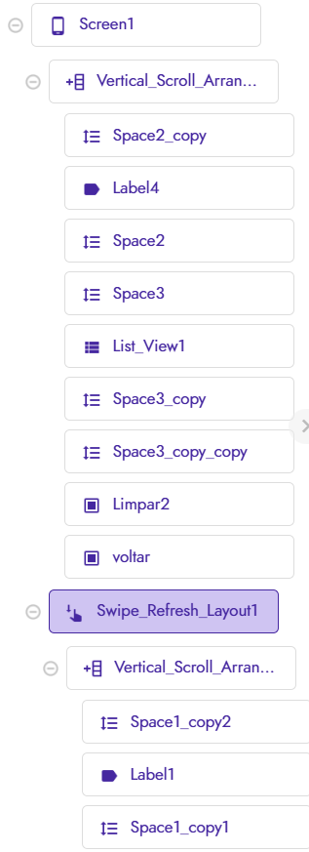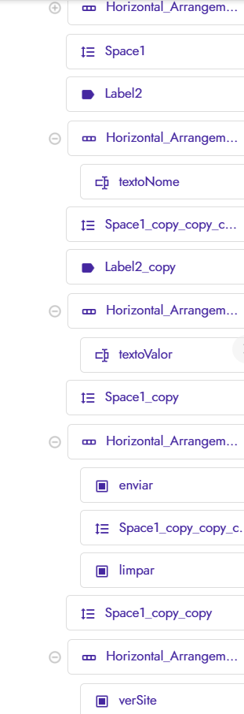

Telas feitas utilizando os itens acima

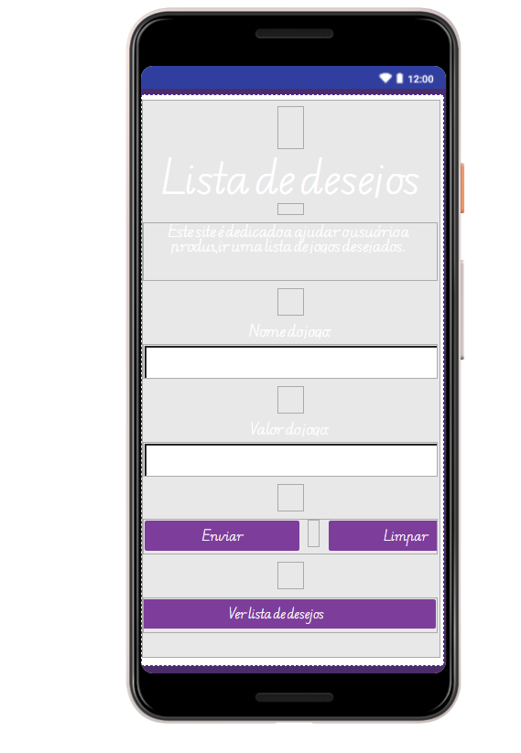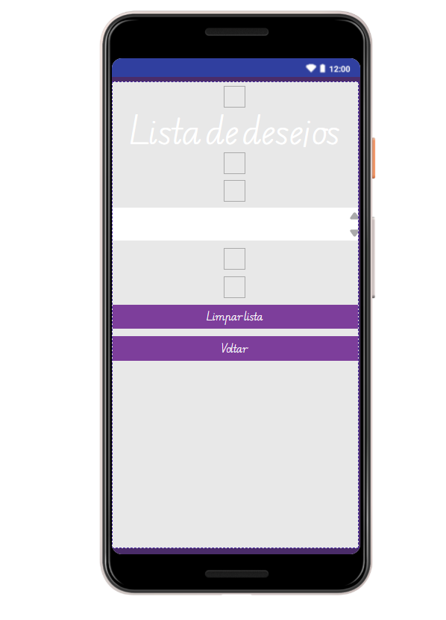

Blocos de código para funcionamento do aplicativo

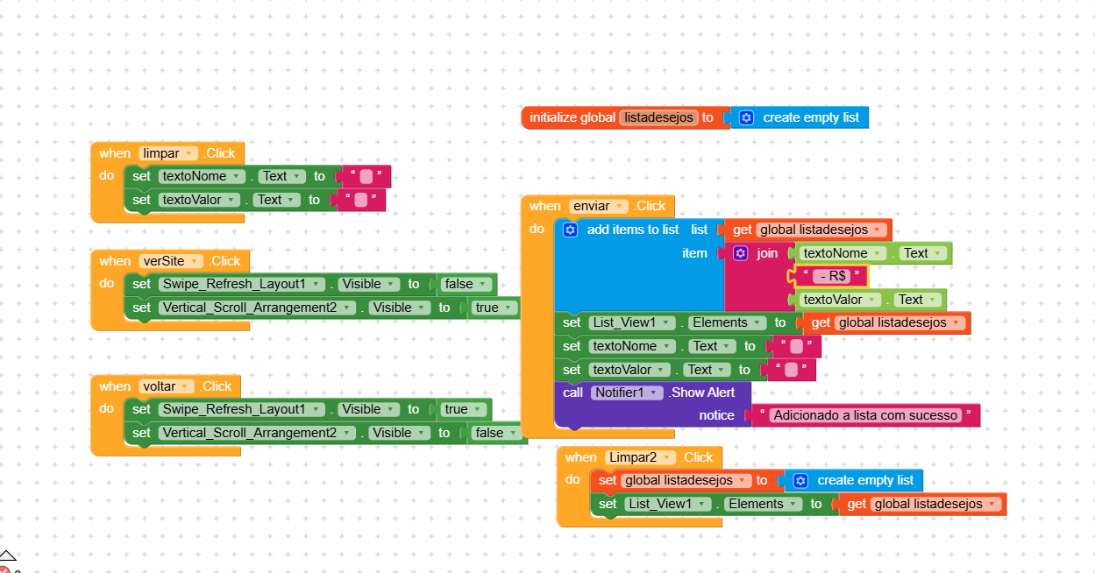

Vídeo de funcionamento do aplicativo

* O vídeo está alocado abaixo deste arquivo dentro da pasta do mesmo